

Министерство образования Свердловской области
ГАПОУ СО «Екатеринбургский колледж транспортного строительства»

Отчёт по учебной практике
УП 01.02

Выполнил: ФИО студента
Группа: ПР-21
Преподаватель: Мирошниченко Г.В.

2026
Содержание

1. Задание №1 Мобильное приложение «Учет отделов организации» 3
1.1 Описание задачи 3
1.2 Структура проекта 3
1.3 Описание разработанных функций 3
1.4 Алгоритм решения 3
1.5 Используемые библиотеки 3
1.6 Тестовые случаи 3
1.7 Используемые инструменты 3
1.8 Описание пользовательского интерфейса 3
1.9 Приложение (pr screen экранов) 3

1. Задание №1 Мобильное приложение «Учет отделов организации »

Описание задачи
Разработать графическое приложение на платформе WPF для автоматизации учета отделов организации. Программа должна поддерживать разделение сущностей на базовые отделы и специализированные отделы с вредными условиями труда (классы-потомки).
Основные требования к системе:
Реализация объектно-ориентированной структуры (наследование, полиморфизм, переопределение методов KachestvoQ и VivodInfo).
Использование двух типов коллекций для параллельного хранения данных (List<T> и ObservableCollection<T>).
Реализация перегруженных методов для добавления и удаления элементов.
Фильтрация данных по критерию минимального оклада с использованием технологии LINQ.
Валидация пользовательского ввода числовых и текстовых полей во избежание сбоев программы.
Покрытие бизнес-логики модульными автотестами.

Структура проекта
Проект представляет собой монолитное WPF-приложение, разделенное на логические слои бизнес-логики и представления.
Состав решения (Solution):
1. Otdel.cs - Базовый класс, описывающий общие характеристики отдела организации (Название, Оклад, Коэффициент, Локация, Кол-во сотрудников).
2. PotomokOtdela.cs - Класс-потомок, расширяющий базовый функционал полями вредности труда P и ФИО руководителя организации. Переопределяет расчет качества.
3. Dannie.cs - Класс-менеджер бизнес-логики. Содержит коллекции данных, перегрузки методов добавления и удаления, а также LINQ-фильтр.
4. MainWindow.xaml / MainWindow.xaml.cs - Графический интерфейс пользователя и слой обработки событий (связывание компонентов, управление видимостью полей, валидация данных формы).
5. AutoTests.cs - Тестовый класс на базе MSTest для автоматической проверки корректности вычислений и фильтрации.

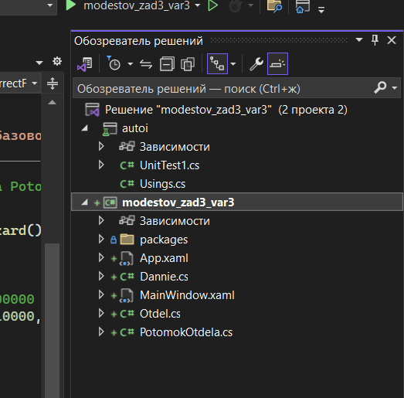
1.3 Описание разработанных функций

Класс: Otdel
Метод / Свойство: KachestvoQ()
Тип / Входные параметры: virtual double
Назначение: Расчет базового качества отдела по формуле: BazoviyOklad * (100 + Koefficient).
Класс: Otdel
Метод / Свойство: VivodInfo()
Тип / Входные параметры: virtual string
Назначение: Формирование базовой строки для вывода в интерфейс.
Класс: PotomokOtdela
Метод / Свойство: KachestvoQ()
Тип / Входные параметры: override double
Назначение: Переопределенный расчет качества с учетом вредности P: Qp = Q + Q / P.
Класс: Dannie
Метод / Свойство: Dobavit(Otdel otdel)
Тип / Входные параметры: void (Объект класса Otdel)
Назначение: Первая перегрузка: добавляет готовый объект в обе коллекции.
Класс: Dannie
Метод / Свойство: Dobavit(string nazvanie, double bazoviyOklad, double koefficient, string korpus, int kolvoSotrudnikov)
Тип / Входные параметры: void (Набор базовых параметров)
Назначение: Вторая перегрузка: конструирует объект Otdel внутри метода и передает в первую перегрузку.
Класс: Dannie
Метод / Свойство: Udalit(Otdel otdel)
Тип / Входные параметры: bool (Объект класса Otdel)
Назначение: Первая перегрузка удаления: удаляет элемент по прямой ссылке.
Класс: Dannie
Метод / Свойство: Udalit(string name)
Тип / Входные параметры: bool (Строковое название)
Назначение: Вторая перегрузка удаления: выполняет LINQ поиск по имени (без учета регистра) и удаляет объект.
Класс: Dannie
Метод / Свойство: LinqFiltrOklada(double minimalniyOklad)
Тип / Входные параметры: List (double minimalniyOklad)
Назначение: Фильтрует коллекцию с помощью LINQ по величине оклада.

1.4 Алгоритм решения

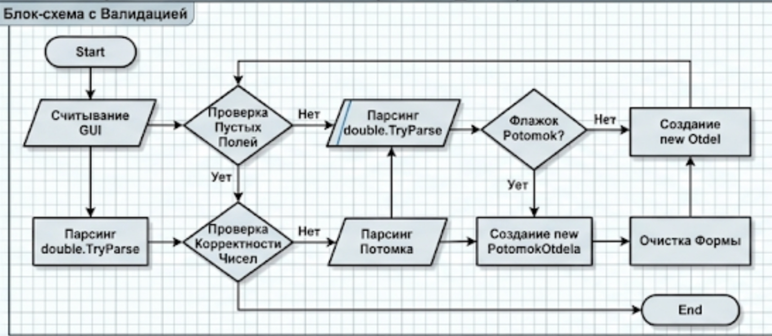

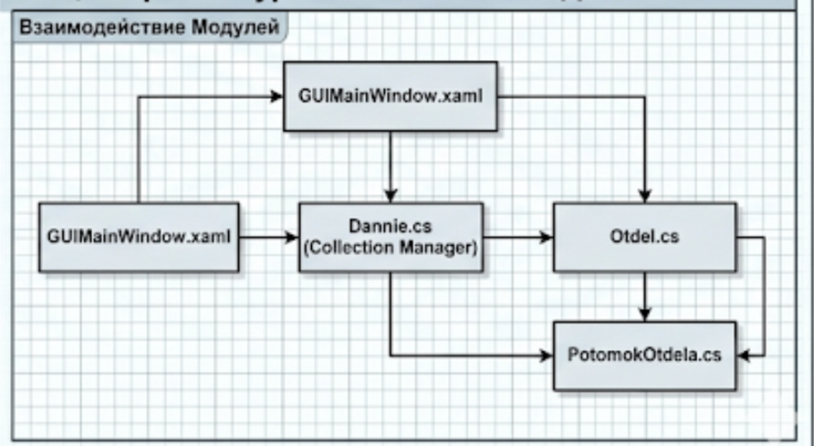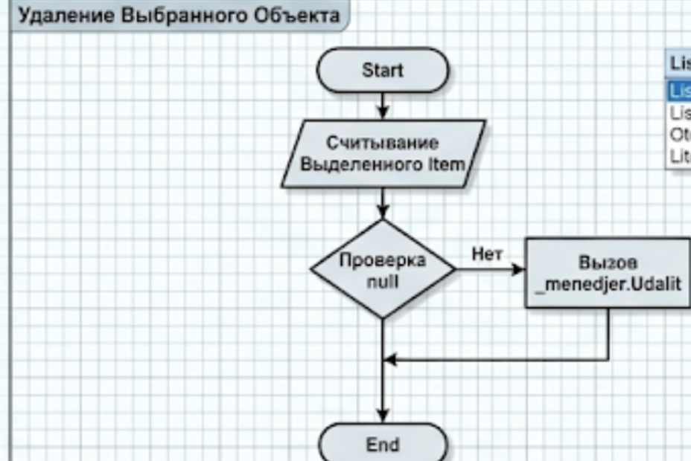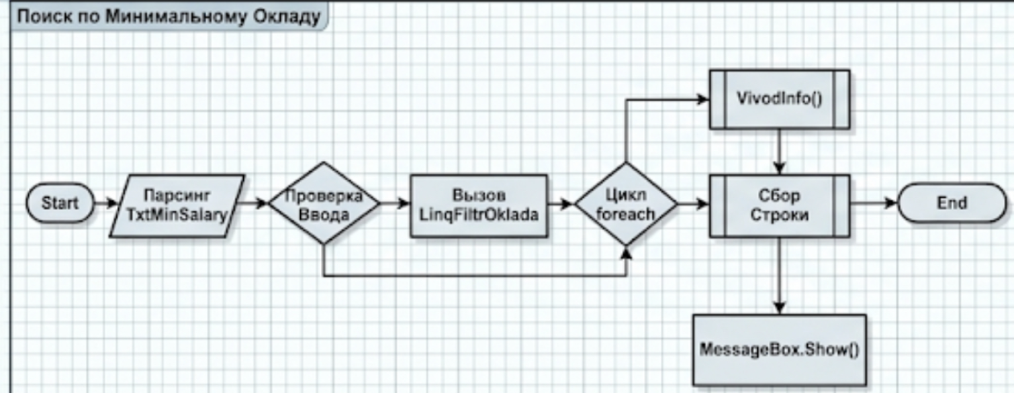

1.5 Используемые библиотеки
System - базовые системные типы, строки и исключения.
System.Collections.Generic - поддержка строго типизированной коллекции List.
System.Collections.ObjectModel - поддержка динамической коллекции ObservableCollection, уведомляющей интерфейс об изменениях.
System.Linq - декларативные запросы к коллекциям данных (методы .Where(), .FirstOrDefault()).
System.Windows - компоненты графического ядра презентационной платформы WPF.
Microsoft.VisualStudio.TestTools.UnitTesting - фреймворк MSTest для создания и выполнения модульных тестов.

1.6 Тестовые случаи

Тест 1: Test_Otdel_KachestvoQ_CorrectCalculation
Назначение: Проверка математической логики базового класса
Входные данные: Оклад = 50000, Коэф = 2
Ожидаемый результат: Результат метода Q = 5100000
Тест 2: Test_PotomokOtdela_KachestvoQ_WithHazard
Назначение: Проверка переопределенного метода качества с вредностью
Входные данные: Оклад = 10000, Коэф = 0, P = 2
Ожидаемый результат: Результат метода Qp = 1500000
Тест 3: Test_Dannie_LinqFilter_CorrectFiltering
Назначение: Проверка корректности работы условий выборки в LINQ
Входные данные: Список из 3 отделов (оклады 20к, 50к, 90к). Критерий фильтра >= 50к
Ожидаемый результат: Кол-во элементов в результате = 2. Объекты Средний и Богатый сохранены

. 1.7 Используемые инструменты

Язык программирования: C# (версия .NET).
Среда разработки (IDE): Microsoft Visual Studio 2022.
Технология графического интерфейса: Windows Presentation Foundation (WPF).
Платформа тестирования: MSTest Framework.

1.8 Описание пользовательского интерфейса

Интерфейс разделен на две основные функциональные зоны посредством сетки Grid:
1. Левая панель формы ввода - содержит текстовые поля для заполнения реквизитов структуры, управляющий элемент CheckBox (автоматически переключающий видимость скрытых полей вредности и ФИО руководителя за счет изменения свойства Visibility), кнопку Добавить отдел, Удалить выбранный, а также специализированный блок с числовым полем и кнопкой Поиск для вызова подсистемы фильтрации LINQ.
2. Правая панель отображения - содержит элемент ListBox, динамически синхронизированный с хранилищем через ItemsSource. За счет установленного параметра DisplayMemberPath="Informaciya" элемент отображает кастомное текстовое представление сущностей. Внизу расположена строка для индикации ошибок валидации.

1.9 Приложение (pr screen экранов) 